Семенова Лариса Михайловна (учитель начальных классов)

Боль войны - неподъёмная кладь.
И большая людская беда!
Эту память у нас не отнять:
Никому! Ни за что! Никогда!
Пётр Корнейчук
Урок памяти «Великая война – Великая победа»
( классный час у обелиска)

Цель: воспитание у школьников чувства патриотизма, гражданственности, памяти к защитникам Отечества.
Задачи:
1. Помочь детям почувствовать атмосферу военных лет, понять, что война – это зло, несущее разрушение, смерть;
2. Формирование исторической памяти и преемственности поколений на основе углубления знаний о Великой Отечественной войне, об участии в ней своих родственников.
3. Формирование умений у школьников вести поисковую работу, связанную с историей родных и близких, защищавших Родину в годы Великой Отечественной войны.
4. Развитие умения анализировать жизненные ситуации, делать выводы, высказывать свое мнение, расширять кругозор детей.
5. Развитие творческих способностей детей.
Методы: поисковая работа, рассказы с элементами беседы, декламация учащихся.
Оборудование: фонограммы песен, ноутбук, рюкзак, кусочек ржаного хлеба, письмо («треугольничек»), бумажный голубь, листы бумаги для работы детей, раскраски.
Подготовительная работа: библиотекарь организует выставку книг; коллективное чтение учебного пособия для уч-ся 1-4 классов «Страницы Великой Победы», просмотр документальных видеозаписей, поисковая деятельность учащихся: изучение семейных архивов, интервью с членами семьи, оформление творческих работ, подготовка с сообщений о родственниках, которые были свидетелями ВОВ, подбор стихов и музыкального сопровождения; разучивание стихов детьми.
Место и время проведения: обелиск в п.Красносельске, 8 мая.
Ход классного часа:
Вступление.
Учитель: - Есть события, даты, имена людей, которые вошли в историю города, края, страны и даже в историю всей Земли. О них пишут книги, рассказывают легенды, сочиняют стихи, музыку. Главное же – о них помнят. И эта память передается из поколения в поколение. Одним из таких событий стала Великая Отечественная война нашего народа против фашистской Германии. Память о ней должен сохранить каждый россиянин.
Ученик 1
Все дальше и дальше и дальше
От нас 41 - й тот год,
но память о нем сохраняет в сердцах
Победивший народ.
Ученик 2
Без малого 4 года
гремела грозная война.
В войне с фашизмом, черной силой
Сумела выстоять страна.
Ученик 3
И не секрет, что наше поколенье,
не знает страшных ужасов войны.
Но к теме той сегодня непременно
Мы обратиться все - таки должны.

Мотивационный настрой
- Каждый год в майские дни народ вспоминает грозные годы войны, чтит память павших, клянется живым. Вот уже прошло 68 лет со дня Победы, но время не властно над памятью людей разных поколений. Поэтому мы собрались сегодня здесь.
- В третий раз мы проводим урок возле обелиска – Урок памяти.
- В истории человечества есть события, оставляющие неизгладимый след в памяти. След, который люди не могут и не хотят забыть. И одним из этих событий в нашей стране была ВОВ.
- Когда началась война? (1941 г., 22 июня )
- Кто начал войну и почему? (ответы детей).

- По всем городам, сёлам, деревням было передано следующее сообщение. (Голос Левитана).
- Как долго длилась война? (1418 дней и ночей)
- Война стала тяжелейшим, трагическим испытанием для нашей Родины.
Погружение в тему
- Мы читали стихотворения, рассказы о войне. Закройте глаза, я произнесу 3 слова, а вы попробуйте коротко выразить свои мысли. Вслушайтесь в эти слова, В-велик-ка-а-я Отече-стве-нна-я вой-на-а.
- Что вы представили, выразите одним словом. (Слезы, голод, сироты, память, ордена, подвиги.)
- Великая Отечественная война ворвалась в жизнь мирного народа. Люди не жалели жизней и шли в смертельный бой.
- Что так преданно они защищали? (Дом, семью, детей, город, Родину.)
- Какими они были, защитники Родины? ( Храбрыми, мужественными, выносливыми, проявляли смекалку.)

- Героями были не только те кто сражался с оружием в руках, но и те кто оставался в тылу и помогал приближать победу. Вместе со взрослыми на заводах и фабриках работали и дети. Голодные, не жалея своих сил они работали по 10 – 12 часов в сутки, чтобы отправлять на фронт технику, оружие, одежду. Много горя пришлось пережить детям за годы войны. У детей война отняла детство, об этом мы поговорим ровно через год, на этом же месте.
Основная часть
- 1418 дней длилась Великая Отечественная война. Фашисты разрушили и сожгли 70 тысяч городов, сел и деревень, 84 тысячи школ, Враг не щадил ни стариков, ни женщин, ни детей. Война унесла более 27 миллионов жизней советских людей.
- Что мы можем сделать сегодня для тех, кто защищал нашу Родину?
- Да, самая главная наша задача - помнить о тех страшных годах, нести эту историю своим детям, внукам, бережно хранить ее!
- Ребята! Вот уже второй год мы ведем работу по изучению истории своей семьи. В прошлом году, вы с родителями, составляли родословные своей семьи. В этом учебном году, вы узнали о тех родственниках, кто в годы войны сражался на фронтах, работал в тылу, пережил все тяготы и лишения того страшного времени.
- Поднимите руки, ребята, у кого прадеды были участниками Великой Отечественной войны? Кто может рассказать о своем прадедушке? ( Рассказы детей)

- Ребята, я тоже хочу немного рассказать о своём дедушке – Черновол Сергее Осиповиче…
- К сожалению, мы не сможем сейчас прослушать все ваши сообщения. Но хочется узнать, что вас больше всего поразило в рассказах ваших родных и знакомых?

- О чем они мечтали в дни войны?

- Конечно, на защиту своей Родины встали все люди. И не забудется людское горе всей страны, не забудут люди своих отцов, братьев, сыновей, погибших на войне. Многие люди погибли, многие пропали без вести, многие остались живы. К сожалению, с каждым годом всё меньше остается тех, кто прошел всю войну, вынес на своих плечах все ее тяготы.
- И всем им низкий поклон и вечную благодарность за то, что даровали нам не жизнь рабов, а жизнь свободного человека.
Закрепление

- Когда я рассказала своему соседу, а он был ребенком военной поры, что буду проводить такой классный час, он посоветовал мне взять рюкзак и положить в него две важные вещи. А я добавила третью – не менее важную.

- Интересно, что здесь лежит?

Кусочек хлеба. «Хлебушек» - так ласково его называл во все времена русский народ. Помните, фашисты рвались к Москве, но на их пути стоял Ленинград. 900 дней продержался в блокаде город - герой Ленинград.

- Хлеб военной поры наполовину состоял из ржаной муки, а половину из клейстера, отрубей, шелухи. Этот маленький кусочек 125 граммов спас жизни многих жителей блокадного Ленинграда.

- Что из прочитанного о детях Ленинграда вы запомнили? (Дневник Тани Савичевой)

Треугольник. У меня в руках письмо. Необычное письмо. Такие письма посылали на фронт, такие приходили с фронта. Его называют треугольником. Военные треугольники – это долгожданная весточка с фронта. Письма в годы войны отправляли без конвертов – бумагу сворачивали так, что внутри оказывалось письмо, снаружи писали адрес. С какой радостью встречали «треугольнички» в каждом доме, в каждой семье! Ведь они говорили о том, что их родные и близкие живы!

- Ребята! Мы с вами обязаны своей жизнью тем людям, которые отстояли победу. Мы должны быть достойны их памяти.
- Давайте на листочках напишем свои слова благодарности, свернем их треугольником . А писать будем так, как писали на фронте: кто где может. («В землянке»)
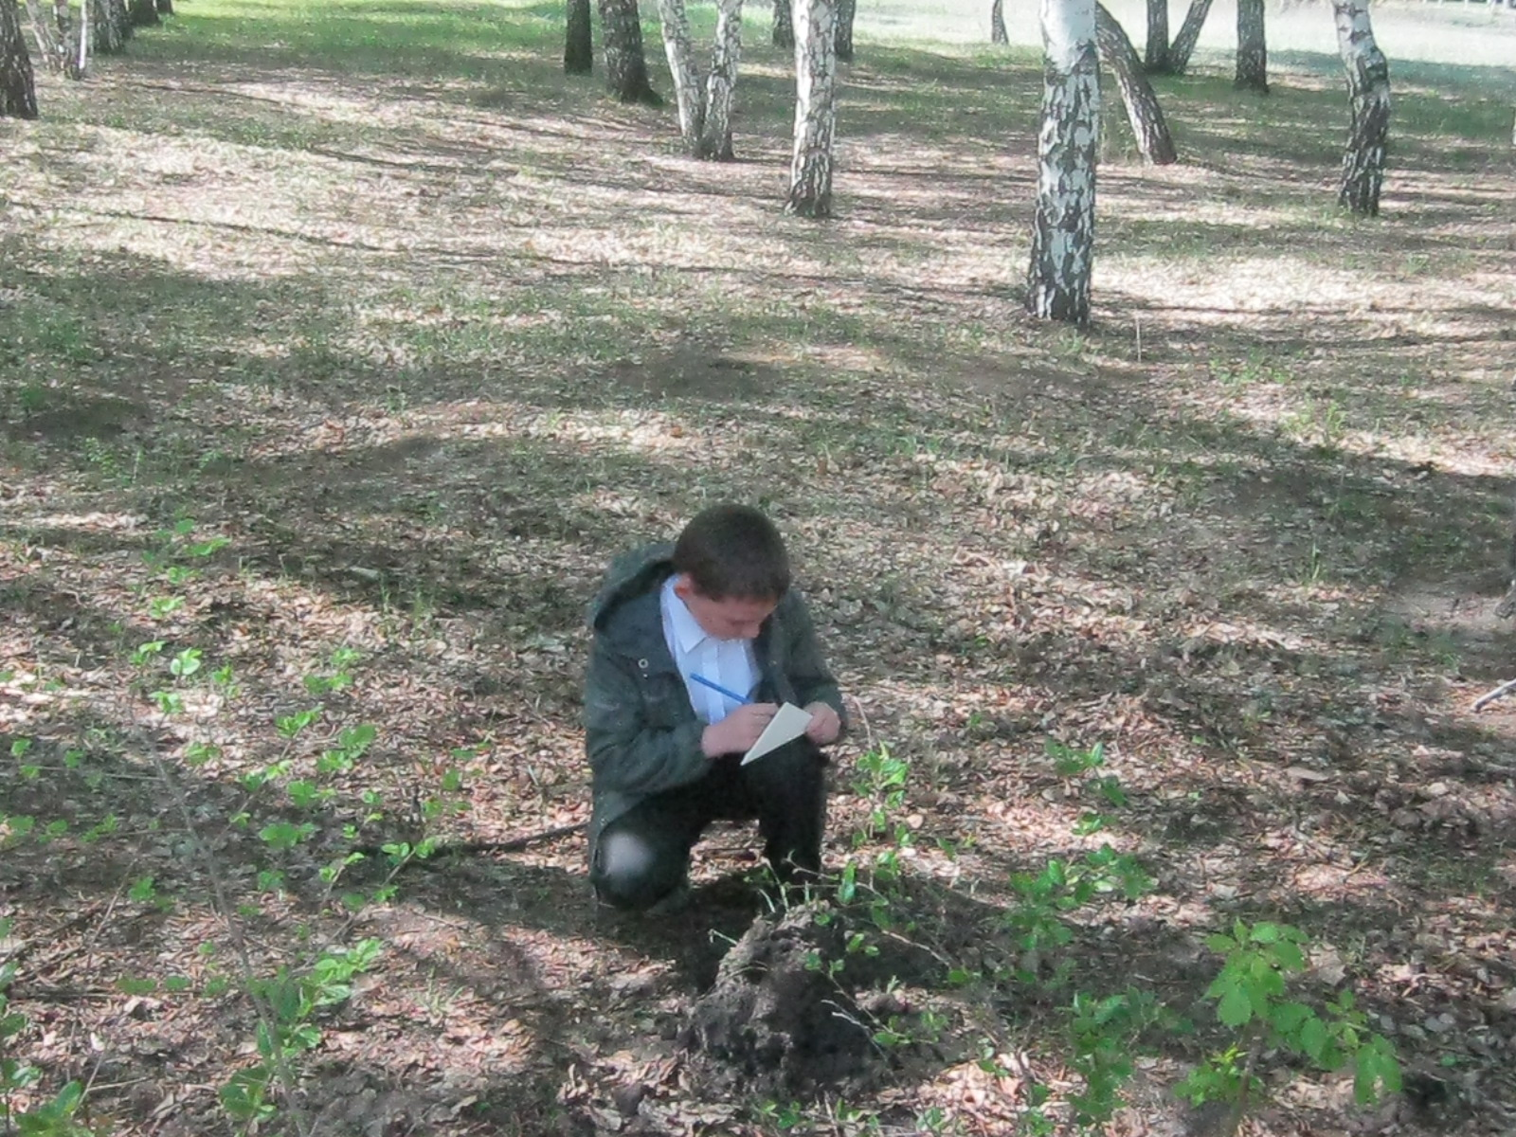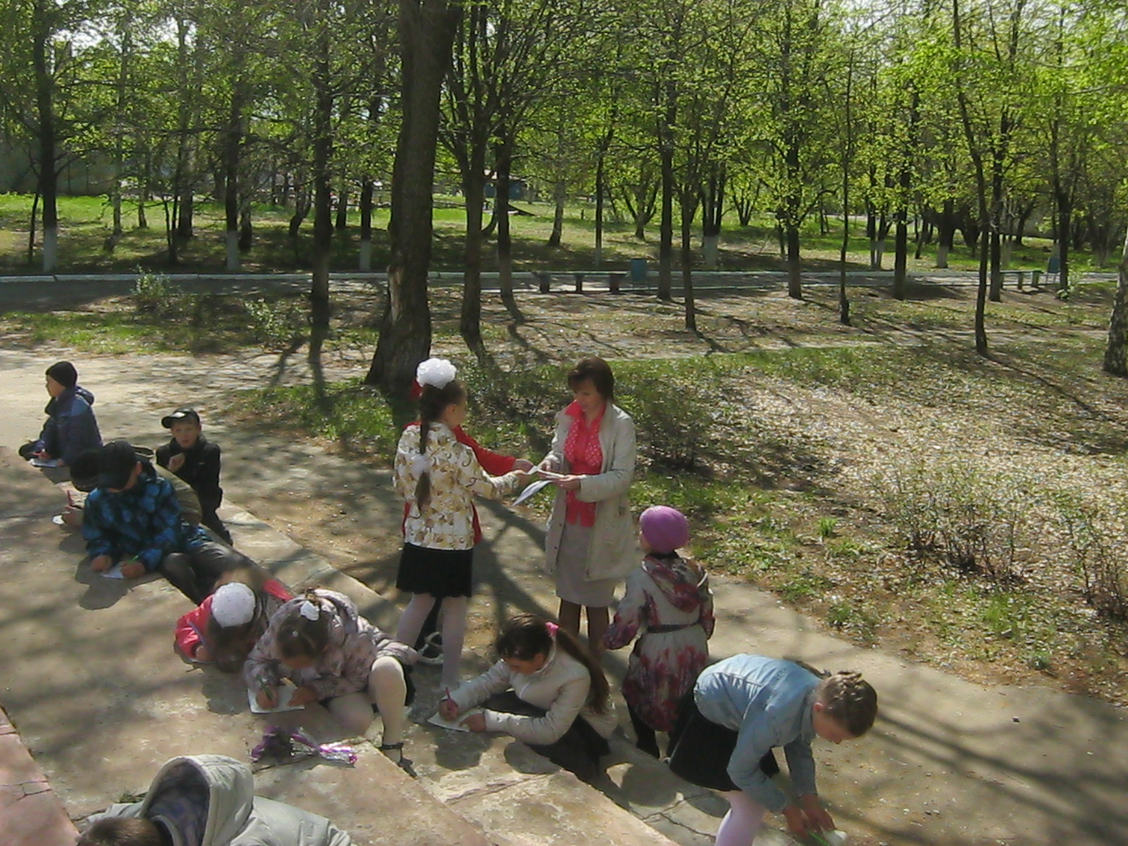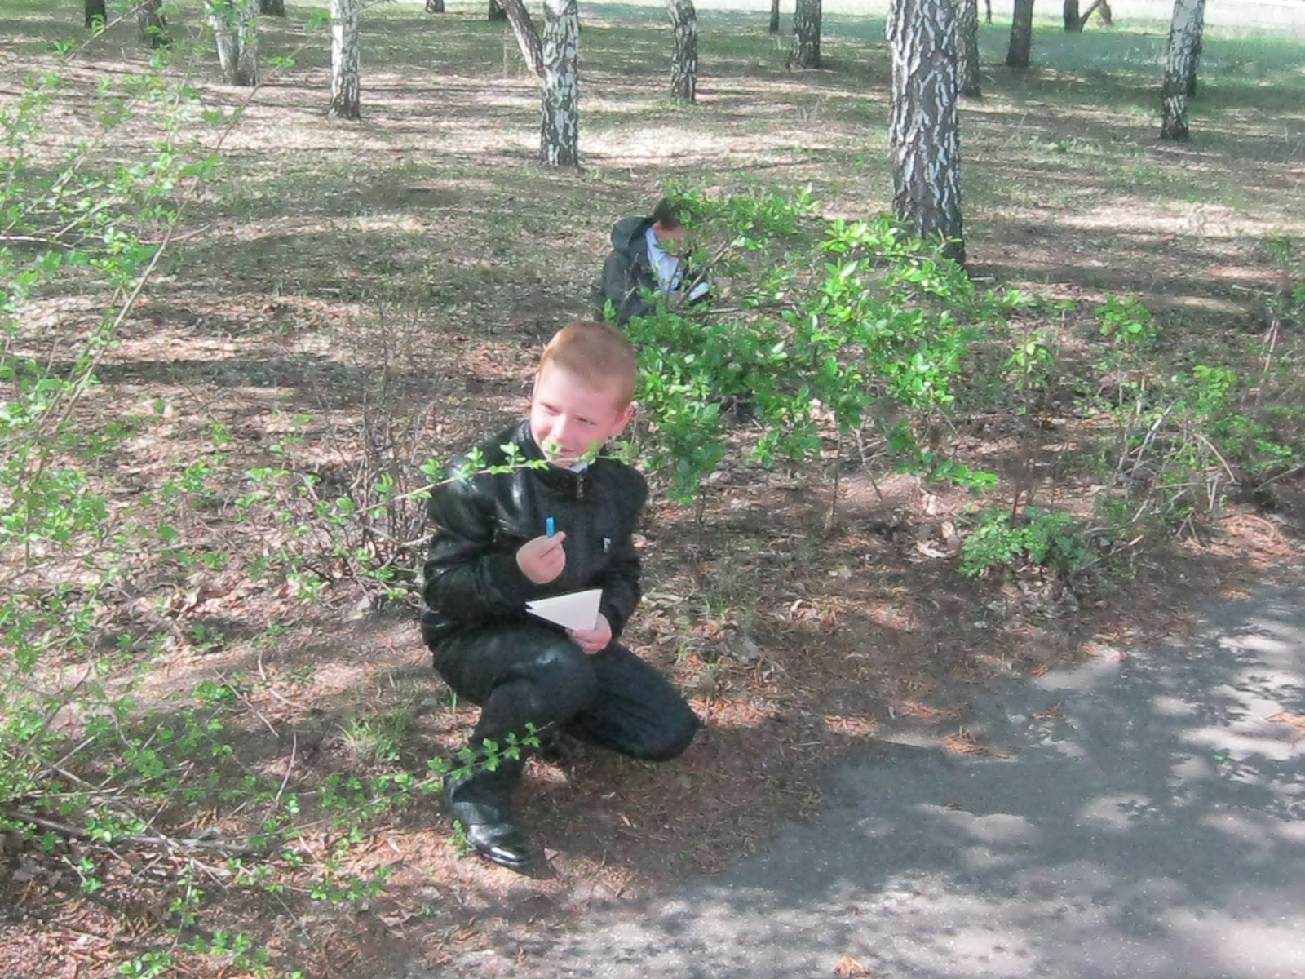
- Сколько тяжких испытаний легло на плечи русского народа в те страшные годы.
- Путь к победе был долгим и трудным. Каждый день войны – это кровь и смерть, боль и горечь утрат, радость больших и малых побед, бесстрашие и доблесть героев.

- Когда закончилась война?
- И вот, наконец – то наступил День Победы.

- Ребята, а как вы понимаете, что такое победа?
- С тех пор вся страна каждый год 9 мая отмечает День Победы.
- А какие основные мероприятия проходят в этот день? (салют, парад, поют песни, танцуют, поздравляют ветеранов).
- И по всей стране звучит самая главная песня - «День Победы». (Фонограмма песни).

- Мы не слышали взрывов бомб, сигналов воздушной тревоги. Не стояли холодными ночами за хлебом… Мы не знали, что такое похоронки. Но когда мы расспрашиваем взрослых о войне, мы узнаём, что почти в каждой семье кто-то погиб, пропал без вести, был ранен. 27 миллионов жизней унесла эта война. Каждый день Великой Отечественной войны, прожитый на фронте и в тылу врага, - это подвиг беспредельного мужества и стойкости советских людей, верных Родине. Мужественно и отважно сражались бойцы на фронтах. Среди них много тех, кого уже нет с нами, но мы свято будем хранить память о них.
- Минутой молчания почтим память тех, кто отдал свою жизнь в борьбе за мир и счастье на Земле, за нашу с вами жизнь. Объявляется минута молчания.
Итог
- Как вы думаете, ребята, разговор, который состоялся сегодня, важен для нас? Почему?
- Помнить нужно затем, что мы не имеем права забывать тех, кто подарил нам мирное небо, возможность жить.
Учитель
Будем жить, встречать рассветы,
Верить и любить.
Только не забыть бы это,
Лишь бы не забыть.
Эта память – верьте, дети, -
Всей земле нужна.
Если мы войну забудем
Вновь придет война.

Ученик 4
Нам нужен мир – тебе и мне
И всем на свете детям,
И должен мирным быть рассвет,
Который завтра встретим.
Ученик 5
Нам нужен мир, трава в росе,
Улыбчивое детство.
Нам нужен мир, прекрасный мир,
Полученный в наследство.
Ученик 6
Мир и дружба всем нужны,
Мир важней всего на свете,
На земле, где нет войны,
Ночью спят спокойно дети.

Ученик 7
Там, где пушки не гремят,
В небе солнце ярко светит,
Нужен мир для всех ребят,
Нужен мир на всей планете!

Голубь. Ребята, а какая птица является символом мира? (белый голубь).
- День Победы — это замечательный, светлый праздник мира. Давайте же постараемся сберечь нашу удивительную планету от новой беды. Пусть больше никогда черные тучи войны не заслонят солнце над нашей Родиной. Пусть всегда будет мир!
- Голуби – это птицы мира.

- Поздравляю Вас с днем Победы! (возложение цветов к памятнику)

( В классе дети получают раскраски, учитель зачитывает письма на «треугольничках»)

